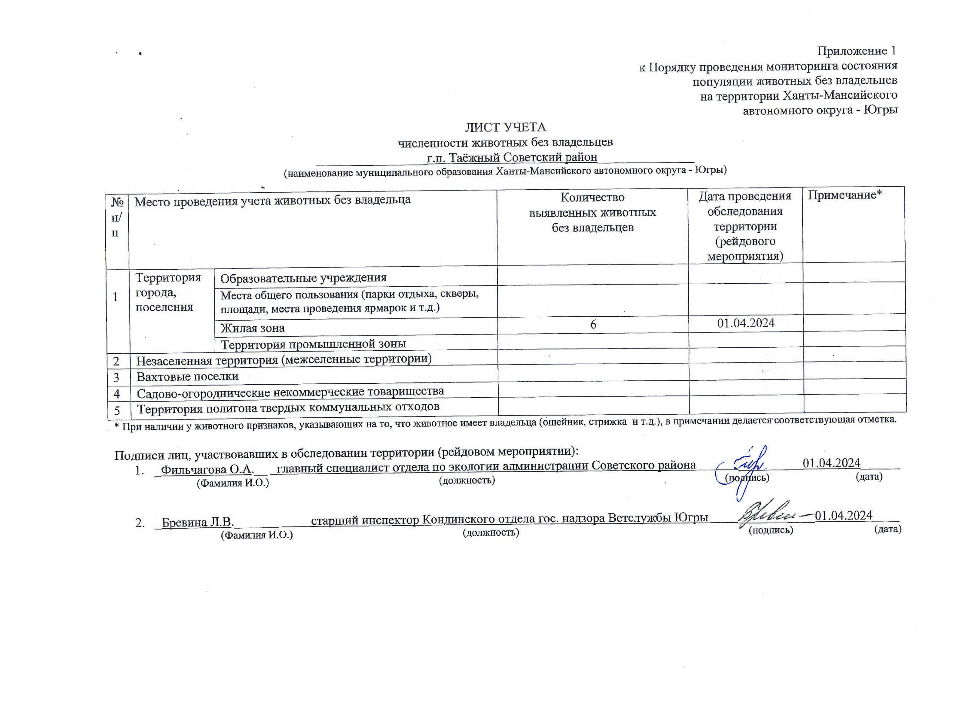

Фотоматериал

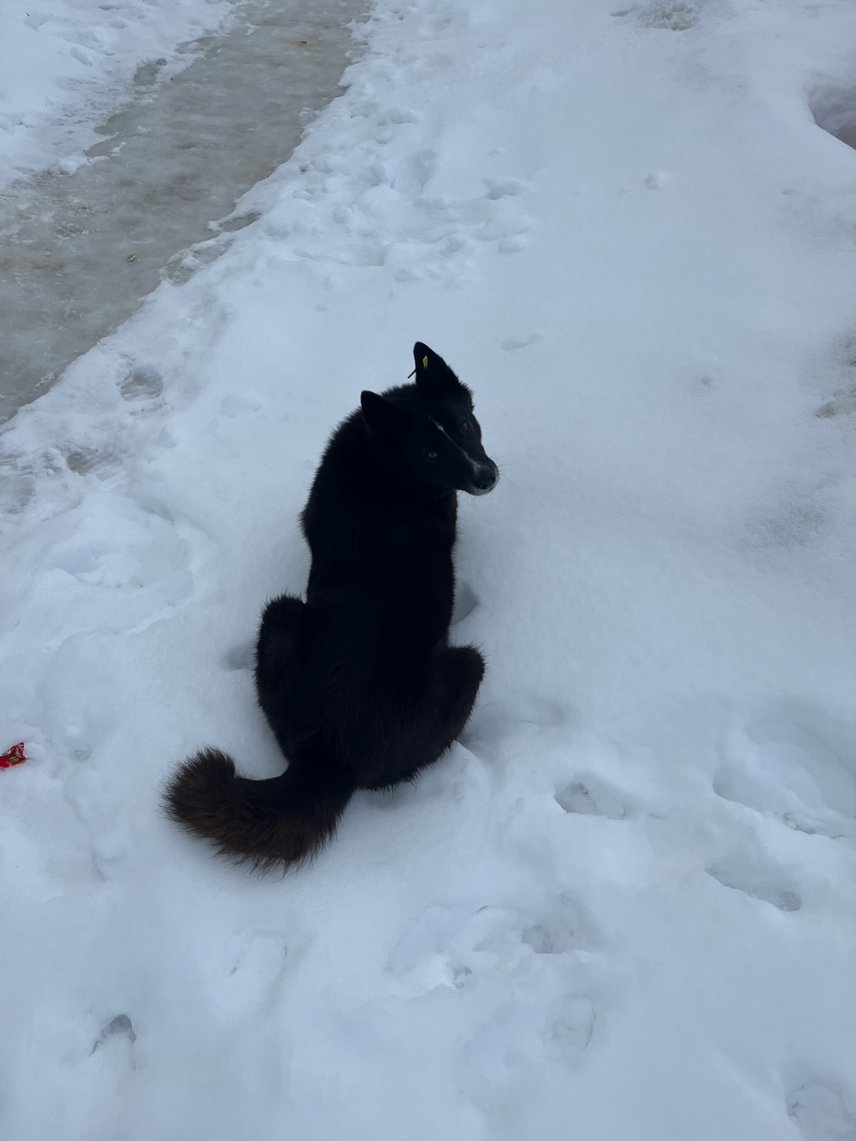 | 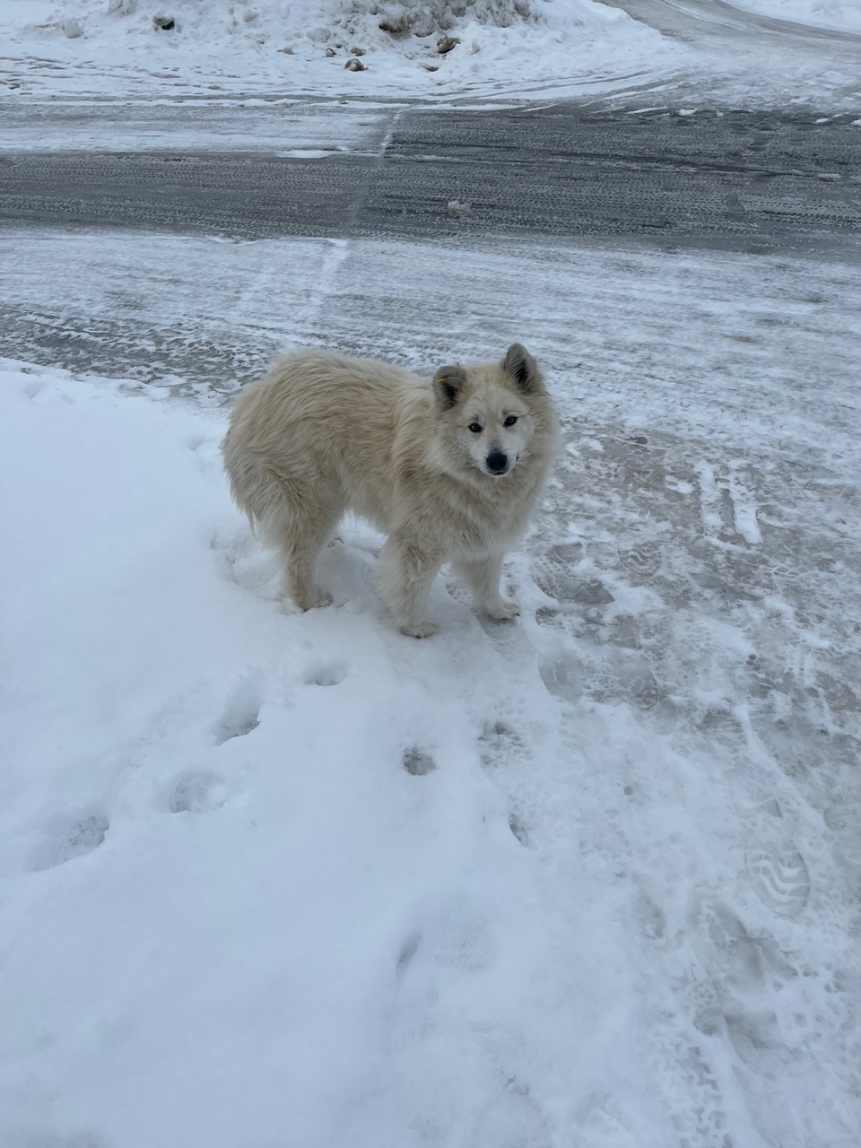
г.п. Таёжный ул. Железнодорожная д.13 магазин «Магнит» | г.п. Таёжный ул. Железнодорожная д.13 магазин «Магнит»

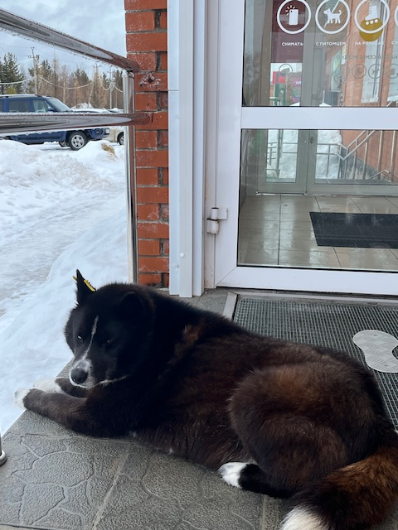 | 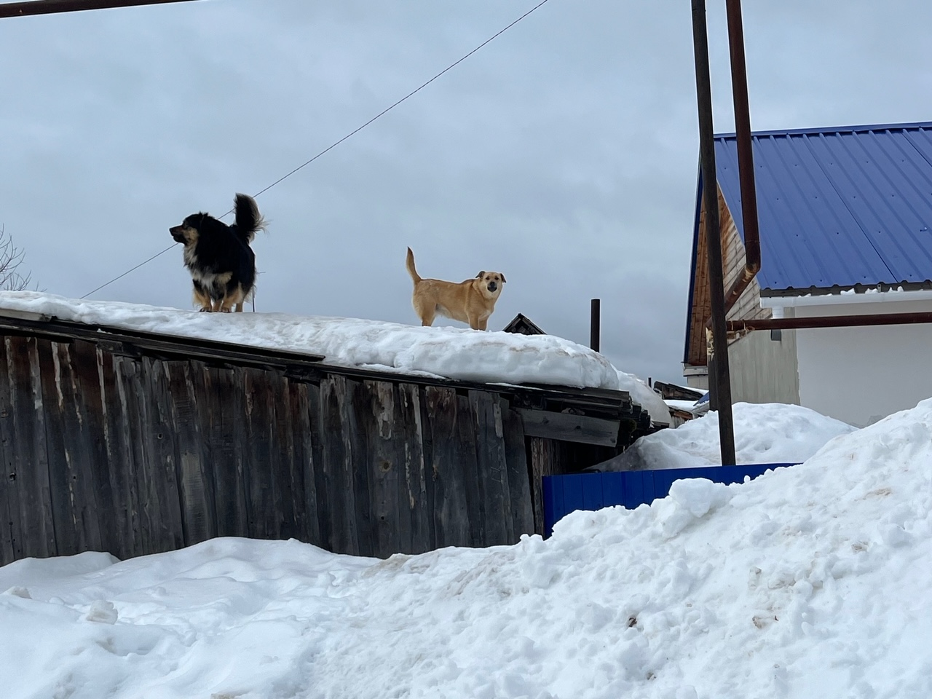
г.п. Таёжный ул. Железнодорожная д.13 магазин «Магнит» | г.п. Таёжный ул. Трудовая, д.12 кв. 2

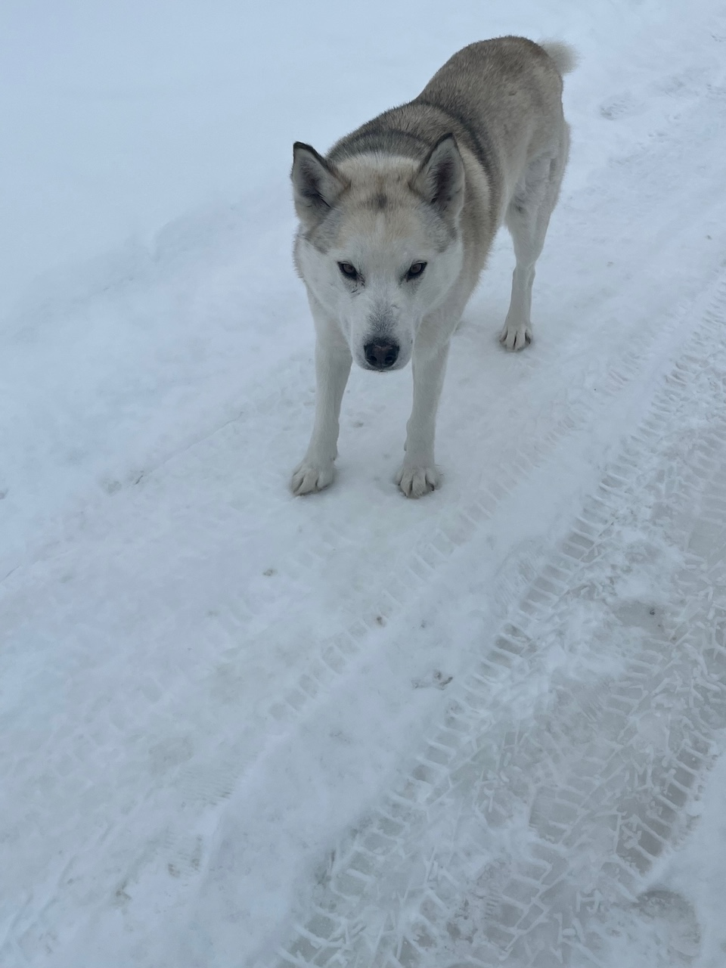
г.п. Таёжный, ул. Уральская, д.33

